中國文化大學109年度高教深耕計畫活動成果紀錄表

子計畫 | B3-1 應用數位科技資訊，形塑FinTech專業人才
具體作法 | 透過專題演講帶給在校生更多實務經驗
主題 | 專題演講-曾睿霖~保險公司正在使用AI技術？
內容  （活動內容簡述/執行成效） | 主辦單位：財金系  活動日期：109/11/11(周三)1300-1500  活動地點：大恩706教室  主 講 者：曾睿霖~保險公司正在使用AI技術？  參與人數：26人（教師2人、學生24人、）  內 容：  英國顧問公司如PwC的C-suite調查發現全球80%的保險公司高層認為AI已經或者在三年內會融入他們的業務中，Accenture也於類似的調查中顯示84%的保險公司相信AI會顯著的改變這個產業。流入保險科技的投資和「insurtech」這個新創公司證實了這些調查結果，CB Insights這間頂級的商業研究機構預估2018年最後一季會是史上保險科技投資第二高的一季。2019的第一季是保險科技交易分數最高的一季，同時Ｂ輪和Ｃ輪的投資量也達到最高。許多AI導向的保險公司顯著的成長，包括歐洲的Lemonade公司，他們在最新一輪投資募得了3億。保險是個巨大且複雜的產業，要把AI和產品或後端系統整合並不是一件簡單的事。雖然許多新舊保險公司在最近幾年AI取向的革新都有所發展，但不該過度誇大現階段AI造成的改變。愛爾蘭的風險管理公司Willis Towers Waston相信只有少數的保險公司已經有效的把AI整合進他們的運作中。2018的Capgemini調查顯示全球只有2%的保險公司全面性的在他們的營運中使用AI，34%的公司仍在構想階段而13%仍在測試。  執行成效:  鼓勵學生多元學習，不要就地設限，世界之大，保持著處處可學習態度。
活動照片  (檔案大小以不超過2M為限) | 活動照片電子檔名稱  (請用英數檔名) | 活動照片內容說明(每張20字內)
 | 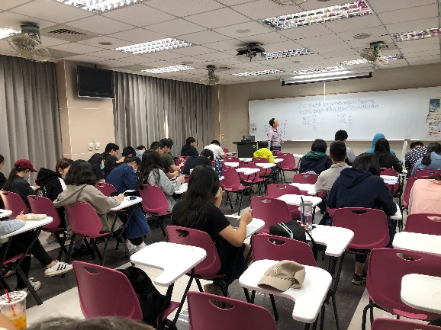 | 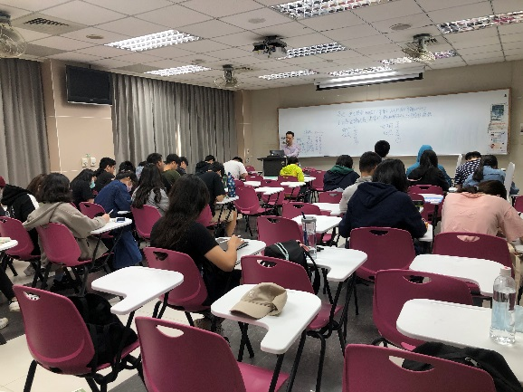
 | 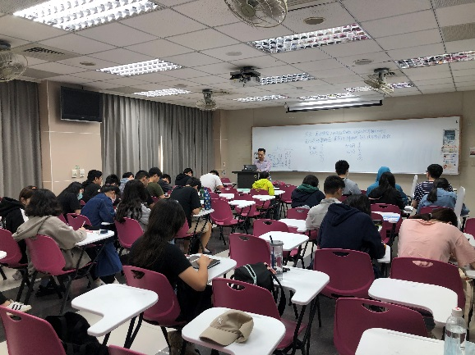 | 